

Instructivo de Formulación Presupuestaria 2026

Sistema Integrado de Gestión Administrativa del Poder Judicial, SIGA-PJ
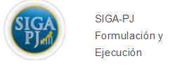

Noviembre 2024

Control de versiones
N° Versión | Detalle de actualización | Fecha de Actualización | Elaborado por: | Revisado por: | Aprobado | Adjuntos
1.0 | Documento inicial | 14/11/23 | Paulo Mena Quesada | Rita Castro Abarca | Minor Alvarado Chaves
2.0 | Actualización de Documento | 14/11/24 | Paulo Mena Quesada | Rita Castro Abarca  Minor Alvarado Chaves | Erick Mora Leiva  Allan Pow Hing Cordero

ÍNDICE
Control de versiones 1
PRESENTACIÓN 3
I. ASPECTOS GENERALES 4
1. Formulación por Oficina 4
2. Permisos para Formular 4
3. Terminar el Presupuesto 4
II. CONSIDERACIONES AL MOMENTO DE FORMULAR 8
1. Salarios, Componentes Salariales y Horas Extra 8
2. Gastos Fijos 8
3. Servicios Públicos (Agua y Electricidad) 9
4. Servicio de Correo para Renovación de Permisos de Portación de Armas 10
5. Contratos o Servicios Continuados ⁽⁾ 10
6. Distribución del Costo de los Contratos ⁽⁾ 13
7. Artículos de Inventario 22
7.1. Artículos con Parámetros Establecidos por Oficina 22
7.2. Cuadros de Consumo Histórico por Oficina 23
8. Formulación por Artículo 23
9. Catálogo de Bienes y Servicios 24
10. Formulación por Subpartida 25
11. Formulación de Combustible 25
12. Formulación del Presupuesto para Caja Chica 26
13. Acondicionamiento de las Salas de Lactancia 26
14. Adquisición de Artículos Amigables con el Ambiente 27

PRESENTACIÓN

El Sistema Integrado de Gestión Administrativa del Poder Judicial SIGA-PJ (Sistema SIGA-PJ), que se encuentra en la Intranet Judicial, es la herramienta informática utilizada en el Poder Judicial para la formulación del presupuesto.

Es responsabilidad de cada oficina velar por la correcta formulación de su presupuesto, para que en la ejecución cuente con los recursos suficientes para atender sus necesidades.

En este documento se presentan los principales aspectos que se deben considerar para realizar la formulación presupuestaria.

ASPECTOS GENERALES

Formulación por Oficina

La formulación presupuestaria se realiza a nivel de oficina, por lo tanto, todas las oficinas que estén formalmente creadas deben elaborar su presupuesto.

Permisos para Formular

Antes de iniciar la formulación presupuestaria y debido a la seguridad del Sistema SIGA-PJ, las personas deben contar con un perfil y permiso para formular el presupuesto. El Subproceso de Formulación de Presupuesto y Portafolio de Proyectos Institucionales de la Dirección de Planificación, es el responsable de crear los usuarios, asignar los perfiles y permisos en los niveles 2 Acceso por Circuito o Departamento y 3 Acceso por Programa o Dirección Ejecutiva, del Módulo de Formulación Presupuestaria. Este mismo Subproceso autoriza a su vez a cada Centro de Responsabilidad, a delegar los permisos para las personas responsables de cada oficina o departamento pertenecientes a su centro, nivel 1 Acceso por Oficina.

Terminar el Presupuesto

Una vez que se haya terminado de hacer el anteproyecto de presupuesto se deben seguir dos pasos:

- Generar el reporte “Resumen del Gasto (comparativo)”. Procedimiento:

En el Sistema SIGA-PJ, en el apartado de Formulación Presupuestaria, Reporte por Departamento u Oficina, según corresponda, seleccionar “Resumen del Gasto (comparativo)”. | 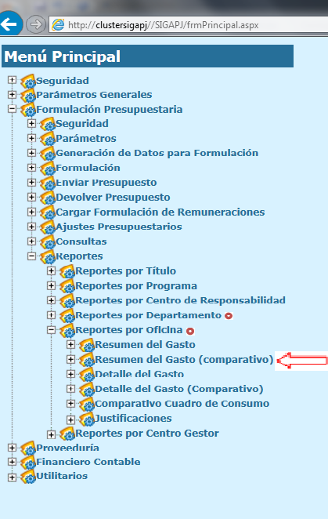

Desplegada la pantalla, se selecciona el año en formulación y la oficina o departamento correspondiente y hacer clic en “Ver informe”.

Visible el reporte, hacer clic en “Menú desplegable Exportar”; luego Seleccionar un formato, escoger “Excel” o “Calc” = se genera el reporte. | 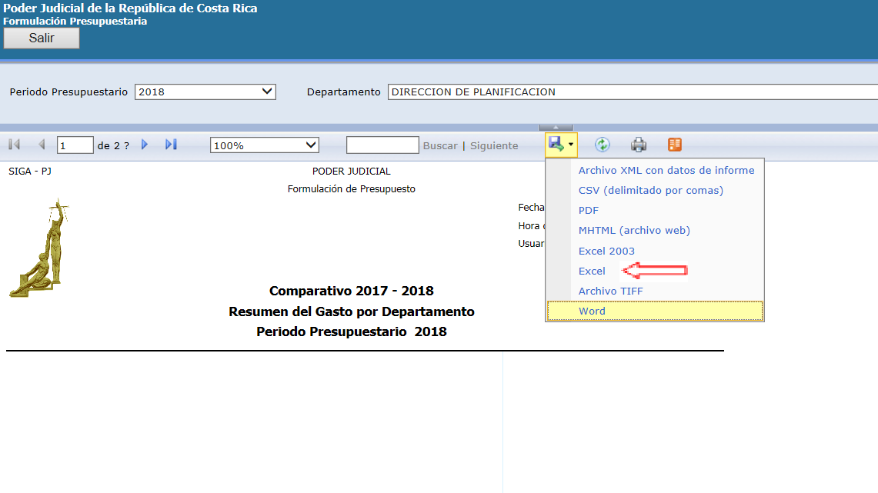

- Ingresar a la pantalla “Enviar Presupuesto” y ejecutar el proceso:
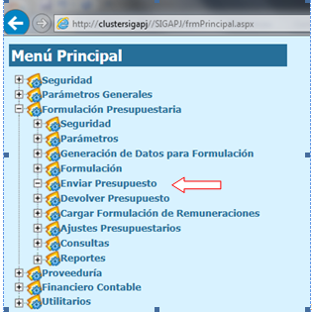
Activado el menú, seleccionar a la izquierda la o las oficinas que se desean enviar y hacer clic en la flecha “>” que trasladar la oficina a la ventana derecha, una vez trasladadas las oficinas, dar clic en icono “Ejecutar”.

A partir de ese momento la persona usuaria ya no puede realizar modificaciones porque le ha indicado al sistema que ya finalizó el presupuesto; sin embargo, puede dar seguimiento por medio de los reportes a los cuales siempre va a tener acceso mientras se mantenga los permisos. Por esta razón, es muy importante verificar detalladamente la información antes de enviarlo al siguiente nivel. Si el presupuesto ya fue enviado y se detecta la necesidad de realizarle ajustes, la persona usuaria deberá solicitar al nivel superior que lo devuelva, para proceder.

En el caso de las oficinas del Ministerio Público, Defensa Publica y el Organismo de Investigación Judicial, el nivel superior inmediato es la Administración del Programa. En los circuitos judiciales es la Administración Regional donde se recopilan en una primera etapa y posteriormente, la Dirección Ejecutiva para dependencias del programa 926 y el Subproceso de Formulación de Presupuesto y Portafolio de Proyectos de la Dirección de Planificación para los despachos del programa 927. En cuanto al Programa 950 Servicio de Atención y Protección de Víctimas y Testigos, es el Fiscal Adjunto de la OAPVD.

La Dirección Ejecutiva es el nivel superior de sus departamentos y oficinas y el Subproceso de Formulación de Presupuesto y Portafolio de Proyectos, es el siguiente nivel de todas las oficinas que remiten el presupuesto directamente a la Dirección de Planificación.

Como se indicó anteriormente, una vez que se le da enviar el presupuesto no puede modificarse, pero sí se puede consultar por medio del menú de reportes, durante todo el proceso de formulación y aprobación.

CONSIDERACIONES AL MOMENTO DE FORMULAR

Salarios, Componentes Salariales y Horas Extra

Los montos correspondientes a salarios, componentes salariales, horas extra, entre otros, son presupuestados por la Dirección de Gestión Humana, por lo que ninguna oficina tiene acceso a esas subpartidas.

Gastos Fijos

Gastos fijos son todos los artículos o servicios esenciales para las oficinas los cuales deben presupuestarse todos los años, por ejemplo: contratos de alquileres de locales, servicio de vigilancia y limpieza, servicio de agua, electricidad, artículos de inventarios. En el Sistema SIGA-PJ a partir del consumo histórico se generan automáticamente los gastos fijos para cada oficina, por lo tanto, cuando se inicia la formulación es normal encontrarse montos ya formulados en las oficinas para los siguientes rubros:

- Servicios públicos (agua y electricidad), según datos proporcionados por el Departamento Financiero Contable.
- Contratos, según datos proporcionados por el Departamento de Proveeduría.
- Artículos con parámetros establecidos por oficina, según datos proporcionados por el Departamento de Proveeduría.
- Artículos incluidos en el cuadro de consumo de la oficina, según datos proporcionados por el Departamento de Proveeduría y centros de responsabilidad y oficinas. Esto facilita la elaboración del anteproyecto de presupuesto, ya que se generan automáticamente y no deben ser digitados por la persona usuaria del sistema. Estos cuadros de consumo pueden ser actualizados antes de la primera generación de gastos fijos para que sean lo más acordes a las necesidades de las oficinas, esto se solicita al Departamento de Proveeduría antes de octubre de cada año. Durante la revisión de la primera generación de gastos fijos, también se pueden solicitar ajustes.

Cada Centro de Responsabilidad debe hacer una revisión de los gastos fijos incluidos para las oficinas a su cargo, verificando que estén acordes a las necesidades. De haber consultas o modificaciones en los gastos fijos generados, se deberá coordinar con los Departamentos de Proveeduría y Financiero Contable al momento de la revisión de la primera generación de gastos fijos.

Servicios Públicos (Agua y Electricidad)

Los montos por concepto de agua y electricidad son incluidos de forma automática en el Sistema SIGA-PJ, con base en las estimaciones y la información histórica que realiza el Departamento Financiero Contable, el escenario final es aprobado por la Dirección Ejecutiva. Cuando el servicio de agua es pagado por medio de caja chica, estos montos sí deben ser incluidos directamente por la oficina, por lo tanto, se debe verificar que no se generen automáticamente y de ser así, se debe solicitar al Departamento Financiero Contable eliminarlos. En caso de que a alguna oficina no se le carguen los montos correspondientes de forma automática, durante la revisión de la primera generación de gastos fijos se debe coordinar directamente con el Departamento Financiero Contable para que este realice la revisión correspondiente, pero si finalmente el error no se corrige, la persona encargada los deberá formular manualmente a efectos de que la oficina no quede sin presupuesto para servicios públicos.

El servicio de telefonía a partir del 2025 se manejará bajo la figura de contrato y dejará de ser cargado de manera automática a las oficinas, en el apartado 5 de este instructivo se incluye la explicación correspondiente.

Servicio de Correo para Renovación de Permisos de Portación de Armas

En cuanto al costo del pago del envío de las renovaciones del carné de portación de armas de los Oficiales de Seguridad de todo el país, el Departamento de Seguridad es el responsable de formular esta línea, por lo que ningún Centro de Responsabilidad ni oficina deben incluir recursos para estos fines.

Contratos o Servicios Continuados ⁽⁾

Como se indica en el punto N°2, el Sistema SIGA-PJ incluye de forma automática los montos correspondientes a contratos vigentes durante el período, por lo que es importante verificar la fecha de fin de vigencia.⁽⁾ Si la fecha de fin de vigencia es posterior al período de formulación, el sistema incluirá el monto correspondiente a todo el año, pero si la fecha de vigencia caduca antes del período de formulación, el sistema no incluye en el presupuesto ningún monto para ese servicio y la persona usuaria del sistema debe incluir la totalidad de los recursos requeridos para la renovación o continuidad del servicio. Si la fecha de vigencia caduca durante el período de formulación, el sistema incluye el monto parcial, correspondiente únicamente a los meses y días de vigencia del contrato, en este caso la persona usuaria deberá incluir el resto de los meses y días para completar el período. Esto no aplicará para los contratos de alquiler de locales y parqueos, servicio de fotocopiado, servicios médicos para empleados, servicio de limpieza, servicio de vigilancia, servicio de jardinería y chapea y servicio de alimentación de personas detenidas, dado que como parte de las medidas adoptadas a nivel institucional para controlar el crecimiento del gasto corriente, en estos casos la fecha de fin de vigencia de los contratos que vencen durante el 2024, 2025 o 2026, se llevó hasta el 31 de diciembre del 2026, de forma tal que se generen los doce meses de contrato y que no sea necesario incluir líneas adicionales por parte de las personas usuarias. Para todos estos servicios, excepto los de alimentación de personas detenidas, jardinería y chapea y monitoreo por GPS, los artículos correspondientes se inactivarán en el catálogo de bienes y servicios y no podrán ser incluidos por las personas usuarias del sistema.

En cuanto al servicio de monitoreo por GPS igualmente los recursos se generan automáticamente en el Sistema SIGA-PJ de acuerdo al contrato asociado; sin embargo, se debe considerar la circular emitida por la Dirección Ejecutiva “Circular 62-2022 Obligación de incorporar todas las unidades en el Contrato para el servicio de monitoreo mediante GPS para vehículos del Poder Judicial, según demanda, número 066120”, comunicada por medio de Prensa el 02 de mayo del 2022 y que señala la obligación de incorporar todas las unidades en el contrato para el servicio de monitoreo mediante GPS para vehículos del Poder Judicial según demanda N°066120.

De acuerdo con las estimaciones realizadas por el Departamento Financiero Contable, para el período 2026 el tipo de cambio del dólar es ₡530,52.

Para la distribución del costo de los contratos el Departamento de Proveeduría utiliza tres formas:

- Porcentual: distribuye el costo del contrato según un porcentaje establecido para cada una de las oficinas asociadas al contrato.
- Equitativa: distribuye el costo del contrato en partes iguales para cada una de las oficinas asociadas al contrato.
- Unidad: distribuye el costo del contrato según las unidades asignadas a cada oficina.

En la distribución porcentual y equitativa la cantidad corresponde a meses, por lo que se puede formular como máximo 12, que corresponde al total de meses del año.

Cuando se formulen los recursos para contratos de mantenimiento de equipos se debe formular tanto el servicio como el presupuesto adicional para el pago de repuestos, en la misma subpartida, pero utilizando artículos diferentes. Esto por cuanto los recursos no se trasladan al rubro de contratos, ya que la oficina es la que administra directamente el pago de estos repuestos (ver directriz correspondiente del documento “Directrices Técnicas para la Formulación del Anteproyecto de Presupuesto 2026”). Para este fin, los artículos creados en el catálogo de bienes y servicios se detallan a continuación:

TABLA N°1
ARTÍCULOS DEL CATÁLOGO DE BIENES Y SERVICIOS

CÓDIGO DE ARTÍCULO | NOMBRE ARTÍCULO | SUBPARTIDA
21765 | Mantenimiento de Edificios y Locales (Repuestos Contrato) | 10801
22681 | Mantenimiento de Edificios y Locales (Repuestos Contrato) | 10801
21766 | Mantenimiento de Instalaciones y Otras Obras (Repuestos Contrato) | 10803
22685 | Mantenimiento de Instalaciones y Otras Obras (Repuestos Contrato) | 10803
21759 | Mantenimiento y Reparación Maq y Equipo de Producc (Repuestos Contrato) | 10804
22687 | Mantenimiento y Reparación Maq y Equipo de Producc (Repuestos Contrato) | 10804
21760 | Mantenimiento y Rep. Equipo de Comunicación (Repuestos Contrato) | 10806
21757 | Mantenimiento y Rep. Equipo y Mobiliario de Ofic (Repuestos Contrato) | 10807
22689 | Mantenimiento y Rep. Equipo y Mobiliario de Ofic (Repuestos Contrato) | 10807
21758 | Mantenimiento de Equipo de Cómputo y Sistemas (Repuestos Contrato) | 10808
21756 | Mantenimiento y Reparación de Otros Equipos (Repuestos Contrato) | 10899
22692 | Mantenimiento y Reparación de Otros Equipos (Repuestos Contrato) | 10899
FUENTE: Departamento de Proveeduría.

Distribución del Costo de los Contratos ⁽⁾

Para la distribución del costo de los contratos y la formulación de servicios se deben tener las siguientes consideraciones:

- Alquiler de Edificios, Locales y Terrenos
El Departamento de Proveeduría en coordinación con la Administración correspondiente, distribuye el costo del contrato porcentualmente entre las oficinas que ocupan el inmueble (incluyendo al PISAV) y de acuerdo con el área (metros cuadrados) que ocupen cada una de ellas. Para nuevos contratos el Departamento de Proveeduría conforme las condiciones contractuales o bien en coordinación con la Administración correspondiente, también distribuye el costo porcentualmente. En este punto es importante hacer la aclaración de que en años anteriores la distribución se realizaba de manera equitativa, es decir el costo del contrato se distribuía en partes iguales entre las oficinas que ocupaban el inmueble, entonces existen algunos contratos que conservan esta particularidad.

- Servicio de Telefonía
En la Subpartida 10204 Servicio de Telecomunicaciones, específicamente para la formulación de los servicios de telefonía, por única vez para el 2026, la Dirección Ejecutiva coordinará con cada responsable de programa presupuestario para la incorporación de los recursos en el presupuesto, para lo cual solicitará la colaboración del Departamento Financiero Contable según el histórico de pagos, con el fin de asegurar que lo presupuestado sea suficiente para atender el gasto correspondiente. Del 2027 en adelante, el contrato se cargará de forma automática en las oficinas que corresponda.

- Mantenimiento de Edificios y Locales
El Departamento de Proveeduría asigna el costo del contrato en la Administración Regional correspondiente, programa 926. Las necesidades del Complejo Médico Forense deben ser presupuestadas por la Administración del Organismo de Investigación Judicial, programa 928, debido a que la mayoría de las oficinas son de este programa. Si el edificio o local alberga oficinas de un único programa presupuestario, el costo del mantenimiento debe ser presupuestado por la Administración del programa correspondiente, por ejemplo el edificio Ofomeco, programa 930 Defensa Pública.

Las necesidades de mantenimiento de los edificios del Primer Circuito Judicial de San José: Corte Suprema de Justicia, Organismo de Investigación Judicial, Anexos A y B, deben ser formuladas por la Sección de Mantenimiento y Construcción del Departamento de Servicios Generales, esto en cuanto a zonas comunes y áreas donde se encuentran equipos críticos para el buen funcionamiento del edificio. El mantenimiento interno de las oficinas debe ser formulado por la Administración respectiva.

La Administración del Primer Circuito Judicial de San José y la Administración del Ministerio Público, asumirán las necesidades de mantenimiento del edificio de los Tribunales de Justicia y el Anexo E Torre Judicial, según corresponda. Por su parte, la Administración del Organismo de Investigación Judicial asumirá lo referente a los Anexos C y D en San José. El edificio Ofomeco de la Defensa Pública debe de ser atendido y formulado por la Administración de la Defensa Pública.

- Recarga de Cilindros
El Departamento de Proveeduría asigna el costo del contrato en su totalidad al Departamento Laboratorio de Ciencias Forenses, programa 928. En caso de que no exista contrato, también debe ser formulado en su totalidad por esta misma oficina.

- Servicio de Transporte
En los contratos de servicio de transporte de suministros, tal es el caso de medicamentos y servicio de grúas, el costo se incorporará a la oficina que gestionó la contratación. Cuando el contrato caduque, el costo del servicio también debe ser formulado en su totalidad por esta misma oficina.
- Mantenimiento y Reparación de Mobiliario y Equipo
Los contratos o servicios de mantenimiento y reparación de equipos del Departamento Laboratorio de Ciencias Forenses y el Departamento Medicina Legal deben ser presupuestados por estas oficinas. Los contratos por mantenimiento y reparación de aires acondicionados y plantas eléctricas, UPS, subestación eléctrica, plantas de tratamiento, bombeo de agua potable, transformador eléctrico principal, sistema contra incendio o cualquier otro sistema o equipo que necesite mantenimiento, deben ser presupuestados por las Administraciones Regionales.

Las necesidades de los edificios Corte Suprema de Justicia, Plaza de la Justicia (OIJ), Anexos A y B, serán presupuestadas por la Sección de Mantenimiento y Construcción del Departamento de Servicios Generales, pero lo correspondiente a los equipos específicos del Centro de Datos ubicado en el edificio OIJ (UPS y sistema de enfriamiento) debe ser formulado por la Dirección de Tecnología de Información y Comunicaciones. En el caso de las necesidades del Edificio de Tribunales de Justicia y Anexo E Torre Judicial, deben ser formulados por la Administración del Primer Circuito Judicial de San José. Los recursos para el mantenimiento de los equipos específicos de Cárceles del OIJ, deben ser formulados por la Administración del Organismo de Investigación Judicial, la cual también debe asumir lo correspondiente a los Anexos C y D de San José. Las necesidades del edificio Ofomeco de la Defensa Pública deben de ser formuladas y atendidas por la Administración de la Defensa Pública.

En cuanto al mantenimiento y reparación de otros equipos que responden a servicios de uso común tales como: generadores, sistemas contra incendio, sistemas de bombeo de agua potable, accesos, puertas, cortinas metálicas, ascensores, plantas de tratamiento de aguas residuales, equipos de rayos X, rampas de acceso y sistemas de presurización contra incendios, los contratos o servicios de mantenimiento y reparación en los edificios principales, se deben cargar a la Administración Regional correspondiente, programa 926. En aquellos casos en que las oficinas se ubiquen en otros edificios o locales, fuera del edificio principal, se le cargarán a la Administración Regional o a una de las oficinas que tiene el contrato de arriendo de la edificación según sean de los programas Organismo de Investigación Judicial, Ministerio Público, Defensa Pública y Servicio de Atención y Protección de Víctimas y Testigos.

- Mantenimiento y Reparación de Equipo de Cómputo y Sistemas de Información
Cada Administración incluirá los recursos que considere necesarios para el mantenimiento de equipo de cómputo y UPS, en estrecha colaboración con el Informático de la zona y de acuerdo con datos históricos y proyecciones. En el caso del Programa 950, tanto la Oficina de Atención como la Unidad de Protección deberán igualmente formular lo que corresponda. La Dirección de Tecnología de Información y Comunicaciones incluirá lo respectivo para los sistemas a su cargo. Los que cuentan con un contrato vigente deben considerar que el monto para cubrir el costo de los repuestos del mantenimiento y las reparaciones no está contemplado en la generación automática que realiza el sistema, por lo tanto, deben presupuestar en la misma subpartida del contrato, pero en diferente artículo lo correspondiente, esto según se indica en el punto Nº5.

- Mantenimiento y Reparación de Equipo Específico
El costo del mantenimiento y reparación de equipo específico debe ser formulado por la oficina que lo requiera.

- Servicio de Limpieza
El Departamento de Proveeduría asigna el costo de los contratos de los edificios centrales en la Administración Regional (programa 926 Dirección y Administración) y la Administración Regional Supernumerarios (programa 927 Servicio Jurisdiccional), según lo defina la Administración Regional de la zona conforme la cantidad aproximada de metros cuadrados que ocupan en la edificación las oficinas y despachos según el programa al que pertenecen, considerando que áreas como la de Salas de Juicios se deben cargar al programa 927 Servicio Jurisdiccional. En la Administración Regional (programa 926 Dirección y Administración) se incluirán los recursos de todos los programas (926 Dirección y Administración, 928 Organismo de Investigación Judicial, 929 Ministerio Público, 930 Defensa Pública y 950 Servicio de Atención y Protección de Víctimas y Testigos), excepto lo correspondiente a las oficinas del programa 927 Servicio Jurisdiccional. Las oficinas PISAV deben formular el porcentaje correspondiente ya sea en el programa 950 Servicio de Atención y Protección de Víctimas y Testigos, como también en los otros Programas a los que pertenecen cada una de las oficinas que la integran. Las necesidades de los edificios centrales y Anexos ubicados en el Primer Circuito Judicial de San José, las formula el Departamento de Servicios Generales. Las de la Ciudad Judicial de San Joaquín de Flores al programa al que pertenecen, en tanto las administrativas a la Administración Regional Ciudad Judicial San Joaquín de Flores (programa 926 Dirección y Administración). Cuando se trate de un edificio que no es el edificio central y que alberga únicamente oficinas de un programa, se cargará a una oficina de dicho programa. En los casos de edificios o locales que no es el edificio central y que albergan oficinas de varios programas, se asignará el costo de manera porcentual entre todas las oficinas que ocupen el inmueble, según la distribución por metros cuadrados. Cuando se trate de un local ocupado por una única oficina, el costo del contrato se asignará directamente a esa oficina.

- Servicio de Limpieza y Jardinería
El Departamento de Proveeduría asigna el costo de los contratos a las Administraciones Regionales. Administraciones de Programas y oficinas que se les haya autorizado el servicio.

- Servicio de Vigilancia
El Departamento de Proveeduría asigna el costo de los contratos del servicio de vigilancia de los edificios centrales en la Administración Regional (programa 926 Dirección y Administración) y la Administración Regional Supernumerarios (programa 927 Servicio Jurisdiccional), según lo defina la Administración Regional de la zona conforme la cantidad aproximada de metros cuadrados que ocupan en la edificación las oficinas y despachos según el programa al que pertenecen, considerando que áreas como la de Salas de Juicios se debe cargar al programa 927 Servicio Jurisdiccional. En la Administración Regional (programa 926 Dirección y Administración) se incluirán los recursos de todos los programas (926 Dirección y Administración, 928 Organismo de Investigación Judicial, 929 Ministerio Público, 930 Defensa Pública y 950 Servicio de Atención y Protección de Víctimas y Testigos), excepto lo correspondiente a las oficinas del programa 927 Servicio Jurisdiccional. Las oficinas PISAV deben formular el porcentaje correspondiente ya sea en el programa 950 Servicio de Atención y Protección de Víctimas y Testigos, como también en los otros Programas a los que pertenecen cada una de las oficinas que la integran. Las necesidades de los edificios centrales y Anexos ubicados en el Primer Circuito Judicial de San José, las formula el Departamento de Seguridad y las de la Ciudad Judicial de San Joaquín de Flores al programa al que pertenecen, en tanto las administrativas a la Administración Regional Ciudad Judicial San Joaquín de Flores (programa 926 Dirección y Administración). Cuando se trate de un edificio que no es el edificio central y que alberga únicamente oficinas de un programa, se cargará a una oficina de dicho programa. En los casos de edificios o locales que no es el edificio central y que albergan oficinas de varios programas, se asignará el costo de manera porcentual entre todas las oficinas que ocupen ese inmueble, según la distribución por metros cuadrados. Cuando se trate de un local ocupado por una única oficina, el costo del contrato se asignará directamente a esa oficina.

- Servicio de Fotocopiado
El Departamento de Proveeduría asigna el costo del contrato a una oficina por programa según corresponda. De esta forma, lo del programa 926 Dirección y Administración se asignará a la Administración Regional y lo del 927 Servicio Jurisdiccional en la Administración Regional (Supernumerarios). En San José debe ser presupuestado por la Dirección Ejecutiva lo que corresponde al programa 926 Dirección y Administración. Lo correspondiente a los demás programas presupuestarios 928 Organismo de Investigación Judicial, 929 Ministerio Público, 930 Defensa Pública y 950 Servicio de Atención y Protección de Víctimas y Testigos, se cargará a la Administración correspondiente.

- Servicio Médico para Empleados
El Departamento de Proveeduría asigna el costo del contrato en la Administración Regional de la zona a la que se le ha autorizado el servicio.

- Servicios Radiológicos
El Departamento de Proveeduría asigna el costo del contrato en la oficina que utiliza el servicio.

- Servicio de Alimentación de Personas Detenidas
El costo del contrato para el servicio de alimentación de personas detenidas debe ser presupuestado por la oficina del Organismo de Investigación Judicial que lo requiera, programa 928 Organismo de Investigación Judicial. En el caso de los circuitos donde no exista oficina del Organismo de Investigación Judicial, el trámite de pago lo realizará la Administración correspondiente, con cargo a la oficina del programa 928 Organismo de Investigación Judicial que brinde el servicio, es decir al OIJ le corresponde incluir el presupuesto para la alimentación de las personas detenidas de la zona.

- Alquiler de Parqueo
El costo del contrato o servicio debe ser asignado o presupuestado por la oficina que lo requiera.

- Suministros de Papel
Actualmente el costo total del contrato según demanda se asigna al Proceso de Administración de Bienes del Departamento de Proveeduría. En este caso en la formulación cada oficina debe presupuestar lo que requiera y en la ejecución el papel es distribuido en cada Administración Regional u oficina según su consumo.

- Servicio de Correo Courier EMS
La totalidad del costo de este contrato se carga al Departamento de Servicios Generales.

- Servicio de Correo Porte Pago
A partir del 2025, el servicio de correo conocido como correo ordinario, pasa a llamarse correo porte pago y se formula a través de un contrato; no obstante, al momento de realizarse la primera generación de gastos fijos 2026, este contrato se encuentra en trámite, dando como resultado que para el 2026 se deben formular los montos por parte de las oficinas correspondientes, ya una vez formalizado el contrato se generaría de forma automática. De acuerdo con lo anterior, para el 2026 el monto a incluir en cada caso fue definido y comunicado por el Departamento de Servicios Generales y deberá ser formulado por las siguientes oficinas.

SERVICIO DE CORREO PORTE PAGO 2026

PROGRAMA | OFICINA | MONTO A FORMULAR
926-Dirección, Adm. y Otros Órganos de Apoyo | 149 Departamento de Servicios Generales | ¢142.367.500
927-Servicio Jurisdiccional | 903 Administración Primer Circuito Judicial de San José (Supernumerarios) | ¢12.632.500
TOTAL |  | ¢155.000.000

- Servicio Veterinario
El costo del contrato o servicio debe ser presupuestado por la oficina que lo requiera.

- Mantenimiento de Software o Sistemas
El costo del contrato debe ser formulado considerando los requerimientos propios de cada programa presupuestario. En caso de ser necesidades totalmente nuevas, las oficinas podrían realizar sus propias compras, pero con un visto bueno y criterio generado por la Dirección de Tecnología de la Información y Comunicaciones.

- Servicio de Lavandería
El costo del contrato o servicio se distribuye o presupuesta en las oficinas que utilizan el servicio.

- Licencias de Software
El costo del contrato debe ser formulado considerando los requerimientos propios de cada programa presupuestario. En caso de ser necesidades totalmente nuevas, las oficinas podrían realizar sus propias compras, pero con un visto bueno y criterio generado por la Dirección de Tecnología de la Información y Comunicaciones.

- Recolección de Desechos
El costo del contrato o servicio debe ser asignado o presupuestado por las oficinas que utilizan el servicio.

- Monitoreo de Información
El costo del contrato o servicio debe ser asignado o presupuestado por las oficinas que utilizan el servicio.

- Alquiler Instalaciones Equipo de Comunicación
El costo del contrato o servicio debe ser asignado o presupuestado por las oficinas que utilizan el servicio.

- Alquiler de Dosímetros
El costo de los contratos se asigna al Departamento de Seguridad, programa 926 Dirección y Administración y al Departamento de Medicina Legal en el caso del programa 928 Organismo de Investigación Judicial.

- Servicio Radiolocalización Móvil Troncalizado
El costo del contrato se asigna al Departamento de Seguridad, Sección de Comunicaciones del Organismo de Investigación Judicial y Administración del Ministerio Público.

En todos los casos analizados anteriormente, es importante que las personas encargadas de la formulación verifiquen que los contratos tengan el indicador de “Tiene contrato” que le indica al Sistema SIGA-PJ que lo formulado es para un contrato vigente. Lo que no tenga contrato aún y que no tiene ese indicador, en el pase a ejecución los recursos no se trasladan al rubro de contratos, sino que quedarán en la oficina y es responsabilidad de esta la ejecución o traslados de los recursos.

- Contratos según Demanda
En aquellos casos que se cuente con un contrato según demanda de bienes de inventario para la adquisición de materiales, mobiliario y equipos, tales como: escritorios, sillas, productos de limpieza, ventiladores, el contrato se asigna al Proceso de Administración de Bienes del Departamento de Proveeduría. En este caso cada oficina debe formular lo que requiera para el período presupuestario correspondiente. Si se tratase de contratos según demanda de bienes o servicios específicos, serán formulados por las oficinas solicitantes.
- Otros Contratos
Cuando existan contratos de servicios de auditorías externas, consultorías, contratos con empresas precalificadoras, sea para construcción o consultoría, talleres de reparación, entre otros, el costo se incorporará a la oficina que gestionó la contratación. Cuando el contrato caduque, el costo del servicio también debe ser formulado en su totalidad por la oficina.

Artículos de Inventario

Artículos con Parámetros Establecidos por Oficina

El Sistema SIGA-PJ asigna automáticamente estos artículos en las oficinas que cuentan con este indicador. En caso de ser necesario estos artículos pueden ser modificados por la persona encargada de elaborar el presupuesto de la oficina. A continuación, se indican los artículos con parámetros establecidos por oficina:

TABLA N°3
ARTÍCULOS CON PARÁMETROS ESTABLECIDOS POR OFICINA

CÓDIGO | DESCRIPCIÓN | CANTIDAD POR CUATRIMESTRE
Art.:10353 | TINTA PARA SELLO | 1
Art.:14310 | CINTA PLAST ENGOMADA P/EMPAQUE 5.08CM | 2
Art.:14312 | GOMERA DE 120 CC (4 OZ), TIPO ESCOLAR | 1
Art.:14313 | GRAPA ESTANDAR (5000 UN.) | 2
Art.:14319 | ROTULADOR TINTA NEGRA, GRUESO | 3
Art.:14321 | ROTULADOR FOSFORESCENTE | 1
Art.:15894 | BOLSA PLASTICA PARA EMPAQUE, PAQUETE DE 5 UNIDADES | 2
FUENTE: Departamento de Proveeduría.

Cuadros de Consumo Histórico por Oficina

En los cuadros de consumo se incluyen artículos de inventario o específico cuyo tipo de consumo no está parametrizado por oficina y son de consumo habitual. El Sistema SIGA-PJ incluye en la formulación los artículos y la cantidad establecida en el cuadro de consumo; sin embargo, se pueden modificar o eliminar durante la formulación del presupuesto. Cada año se deben revisar y actualizar los artículos y cantidades de los cuadros de consumo según las necesidades de la oficina, con el fin de que se generen de manera automática y se facilite la elaboración del presupuesto.

El Departamento de Proveeduría también ha definido algunos artículos que se despacharán sólo por reposición y con justificación, o bien, para plazas nuevas. El listado de estos productos, así como del resto de los artículos de stock que forman parte de los cuadros de consumo de cada oficina, se detalla en el archivo que se adjunta llamado: “Políticas para el Despacho de Bienes de Stock”, donde se especifica cuáles y cuántos artículos pueden formular las oficinas, según su naturaleza.

El Departamento de Proveeduría despachará solamente artículos que se encuentren presupuestados. Aunque el sistema permita modificar la cantidad de un artículo que está restringido, en la ejecución presupuestaria se le entregará solamente lo que se ajusta a las políticas de despacho.

Formulación por Artículo

La formulación se realiza seleccionando del catálogo de bienes y servicios cada uno de los artículos que la oficina necesita. Dentro de los artículos se pueden encontrar:
- Artículos que tienen precio definido en el catálogo de bienes y servicios.
- Artículos con “precio cero” en donde la persona usuaria es quien debe indicar el monto del precio unitario según sus requerimientos.

Catálogo de Bienes y Servicios
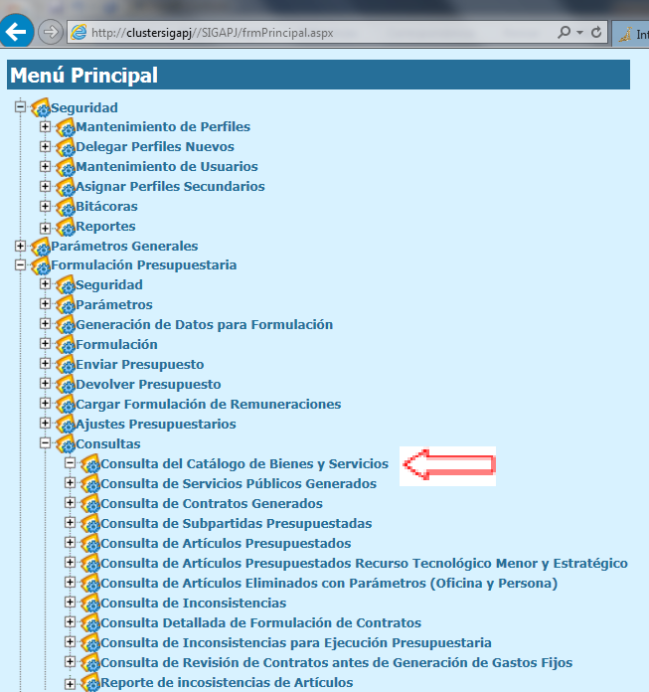

El catálogo de bienes y servicios es una base de datos en la que se presentan los códigos y nombres de los artículos que se adquieren en el Poder Judicial, con precio y características establecidas por el Departamento de Proveeduría. También se encuentran algunas líneas denominadas “artículos con precio cero”, que normalmente corresponden a equipos para sustituir o servicios en los que las personas usuarias establecen el precio unitario según las características de cada necesidad. Por ejemplo: alquileres, viáticos, reparaciones, sustitución de vehículos, servicio de limpieza y servicio de vigilancia. En estos casos a la hora de establecer el precio unitario se debe considerar el impuesto al valor agregado (IVA).

En los casos en que el artículo requerido presente un precio menor al de mercado, las personas usuarias deberán solicitar al Departamento de Proveeduría la actualización del precio o la creación de un código nuevo para ese artículo en particular. Al respecto es importante indicar que se debe eliminar la práctica de formular una cantidad mayor a la requerida solo para alcanzar el monto requerido.

Formulación por Subpartida

En el catálogo de bienes y servicios existen líneas con la misma descripción de algunas subpartidas y con “precio cero”, por lo que las personas usuarias pueden seleccionarlas e indicar el monto en función del requerimiento de su oficina. Por ejemplo: artículo 19959 “Publicidad y Propaganda”, perteneciente a la subpartida 10302 “Publicidad y Propaganda”, que permite la asignación del monto en función de la necesidad particular. En estos casos igualmente se debe agregar el impuesto al valor agregado (IVA).

Formulación de Combustible

El suministro de combustible institucional se realiza por medio del Sistema Flota 2.0. Con este sistema no es necesario formular el servicio de bombeo, ni de flete para combustible. En la subpartida 20101 Combustibles y Lubricantes se debe formular lo correspondiente a gasolina y diesel. A partir del uso de Flota 2.0, las necesidades de combustible de todo tipo y para los diferentes usos (chapeadoras, bombas de agua, plantas eléctricas y el remolque de vehículos) se deben formular utilizando los siguientes artículos:

NOMBRE | CÓDIGO DE ARTÍCULO
- Gasolina Superior Flota 2.0 | 23743
- Diesel Flota 2.0 | 23744

En caso de que se requiera solicitar recursos para la compra de gasolina regular y gasolina súper, ambos montos se deben presupuestar como uno solo en el artículo 23743 Gasolina Superior Flota 2.0.

El Departamento de Proveeduría emitió la circular N°79-2024 del 23 de octubre del 2024, donde se define el procedimiento para presupuestar combustible para el 2026. Se adjunta además, el cuadro para detallar el consumo mensual en litros, por tipo de combustible, con el cual se puede proyectar los litros a formular para el 2026.

También, en el caso exclusivo del Organismo de Investigación Judicial, se debe considerar el consumo de los nuevos vehículos incluidos en el presupuesto 2025.

Formulación del Presupuesto para Caja Chica

Con la entrada en vigencia de la Ley y el Reglamento de Contratación Pública, las compras por caja chica corresponden a un procedimiento de excepción, por lo que las compras deben estar debidamente planificadas y por ende formuladas en el artículo correspondientes; sin embargo, con el objetivo de facilitar las compras imprevisibles por caja chica, por medio de la cual se adquieren artículos con carácter urgente que no fueron previstos en el proceso de formulación, se definió que las oficinas utilicen el artículo de tipo imprevisible que aparece en cada subpartida. No obstante, en el proceso de ejecución, el Sistema SIGA-PJ lleva un control detallado de los artículos que se requieren por caja chica, por lo que en caso de que sea necesario, se deberán realizar los respectivos cambios de línea. Es preciso considerar que las compras por caja chica no deben sobrepasar el 10% de la licitación reducida y existen gastos que se cancelan en su mayoría por medio de caja chica, como por ejemplo viáticos y transporte al interior del país.

Acondicionamiento de las Salas de Lactancia

Cuando se acondicionen dentro de los edificios espacios para ser utilizados como salas de lactancia, se debe considerar que el área física debe ser de un mínimo de 3 metros por 3 metros, con ventilación e iluminación natural, con condiciones higiénicas adecuadas y con un ambiente propicio y adecuado. La sala de lactancia debe contar con los siguientes equipos y mobiliario:

- Una refrigeradora o hielera mediana.
- Una mesa pequeña (aproximadamente 50 cm de ancho x 50 cm de largo).
- Sillas cómodas y suaves de acuerdo con el número de madres (anchas, altas, rectas en ángulo de 90 grados).
- Un lavamanos.
- Un dispensador de jabón.
- Un dispensador de toallas de papel para secado de manos (no eléctrico).
- Un basurero con tapa y bolsa de basura.
- Lapicero.
- Sillas de visita.
- Un abanico si no hay ventilación suficiente.
- Un cambiador de pañales.

Adquisición de Artículos Amigables con el Ambiente

Cuando por deterioro o remodelación se requiera el cambio de inodoros, cacheras, mingitorios, luminarias fluorescentes, entre otros, o bien se requiera en ciertas áreas la instalación de sensores de movimiento, en la medida que las condiciones presupuestarias lo permitan y en forma paulatina, con base en el catálogo de especificaciones técnicas para adquirir equipos de ahorro energético y de agua establecido con base en la Política Ambiental del Poder Judicial, se debe realizar el cambio de estos dispositivos por aquellos que contribuyan al ahorro energético y de agua.

Un servicio continuado es un servicio que se requiere para más de un año, por lo tanto, es necesaria la formalización de un contrato.
En el sistema la fecha fin de vigencia del contrato se puede ver en la última columna de la Consulta de Contratos.
La distribución del costo de los contratos y la formulación de servicios o alquileres fue definida en la Dirección Ejecutiva con la participación de los Departamentos de Proveeduría y Financiero Contable y la Dirección de Planificación.

